APEL SAINT-JOSEPH ASSEMBLEE GENERALE DU 20 octobre 2021
CANDIDATURE
Mr ou Mme . . . . . . . . . . . . . . . . . . . . . . . . . . . . . . . . . . . . . . . . . . . . . . . . . . . . . . . . . .
Parent de l’enfant . . . . . . . . . . . . . . . . . . . . . . . . . . . .en classe de . . . . . . . . . . . . . . . . .
Pose sa candidature comme : MEMBRE DU CONSEIL DE L’APEL
Adresse . . . . . . . . . . . . . . . . . . . . . . . . . . . . . . . . . . . . . . . . . . . . . . . . . . . . . . . . . .
Tel domicile . . . . . . . . . . . . . . . . . . . . . . . . . . . . . . . . . . . . . . . . . . . . . . . . . . . . . . . . . .
Mail . . . . . . . . . . . . . . . . . . . . . . . . . . . . . . . . . . . . .
Signature
Les candidatures sont à transmettre impérativement avant le 15 octobre à l’APEL. Les parents candidats doivent être présents le 20 octobre.
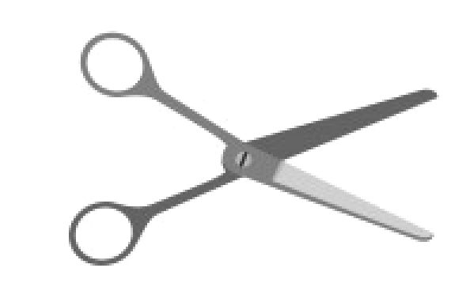…………………………….…………………………………………………………
APEL SAINT-JOSEPH ASSEMBLEE GENERALE DU 20 octobre 2021
POUVOIR
Mr ou Mme . . . . . . . . . . . . . . . . . . . . . . . . . . . . . . . . . . . . . . . . . . . . . . . . . . . . . . . . . . donne pouvoir à :
Mr ou Mme . . . . . . . . . . . . . . . . . . . . . . . . . . . . . . . . . . . . . . . . . . . . . . . . . . . . . . . . . .
pour l’élection du 20 octobre 2021.
Les pouvoirs sont à transmettre impérativement avant le 15 octobre à l’APEL.
Signature
…………………………….…………………………………………………………
APEL SAINT-JOSEPH ASSEMBLEE GENERALE DU 20 octobre 2021
AIDE PONCTUELLE A L’APEL
Nom :
Prénom :
Parent de l’élève : Classe fréquentée :

[] accepterait d’aider ponctuellement l’association.
[] accepterait d’accueillir un élève étranger pendant l’année scolaire (1 semaine, 1 mois, 1 trimestre)
[] accepterait d’aider la pastorale.
[] serait intéressé pour faire passer les entretiens de motivation aux lycéens.
Vos coordonnées

N° de tel Portable
Adresse
Email : Merci d’avance pour votre aide

COUPON A REMETTRE A L’APEL ou A RENDRE LORS DE L’ASSEMBLEE GENERALE

